09.12.2019 года была проведена линейка по обществознанию с учащимися 9 «б» класса на тему: «ДЕНЬ ГЕРОЕВ РОССИИ» . провела учитель обществознания Алиева Мадина Казиевна.
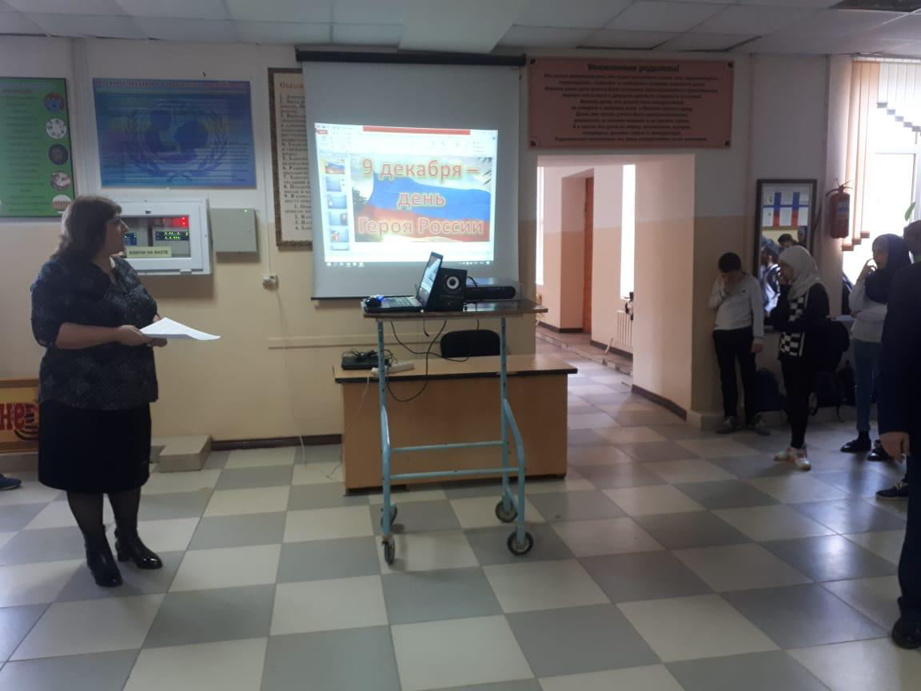
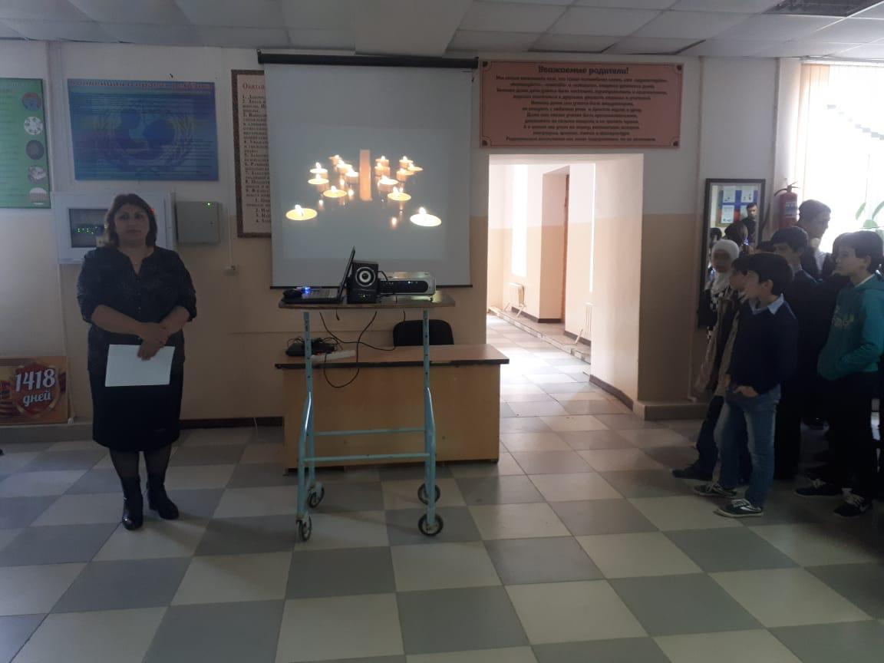

112.12.2019 г была проведена линейка на тему: «ДЕНЬ КОНСТИТУЦИИ» по обществознанию провела Алиева М.К. с учащимися 9 «б» класса.

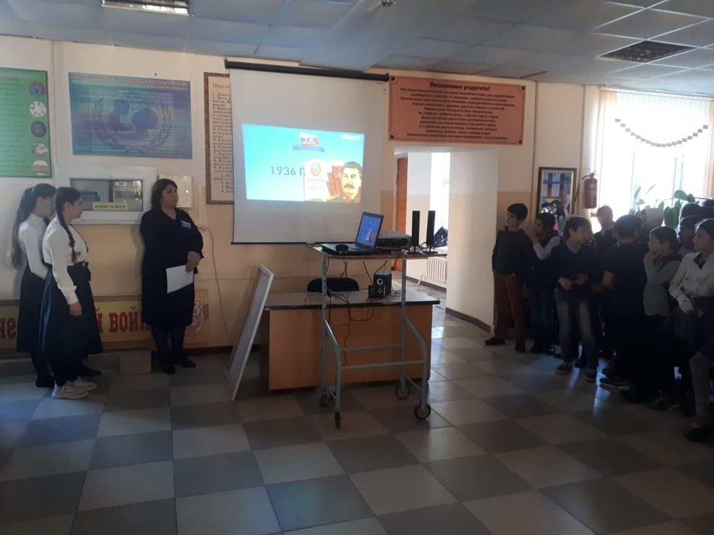

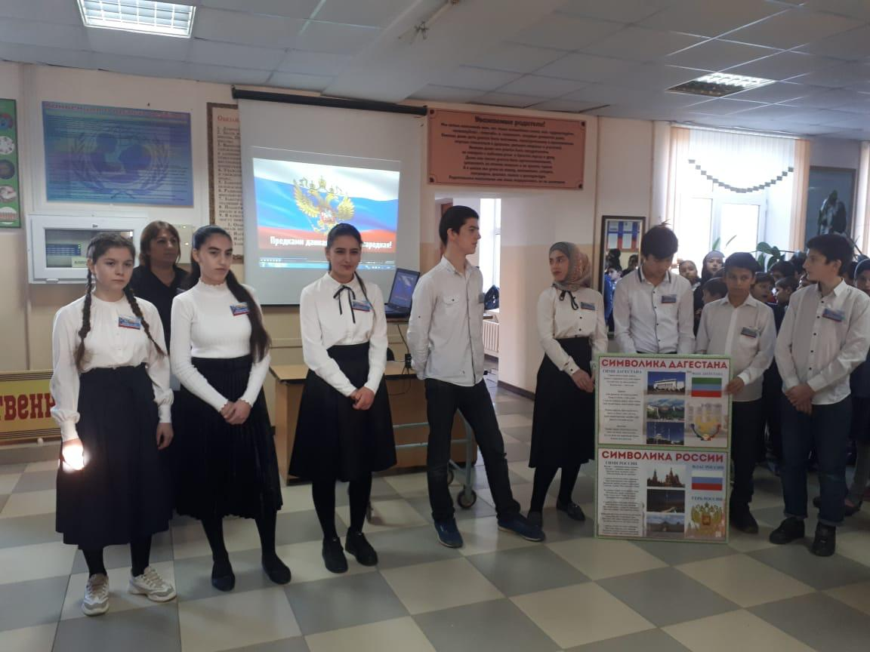

В пятницу 06.12.2019 года был провен ОТКРЫТЫЙ УРОК по обществознанию на тему: «МЕЖЛИЧНОСТНЫЕ ОТНОШЕНИЯ» с учащимися 6«А» класса. Провела учитель обществознания Алиева Мадина Казиевна.

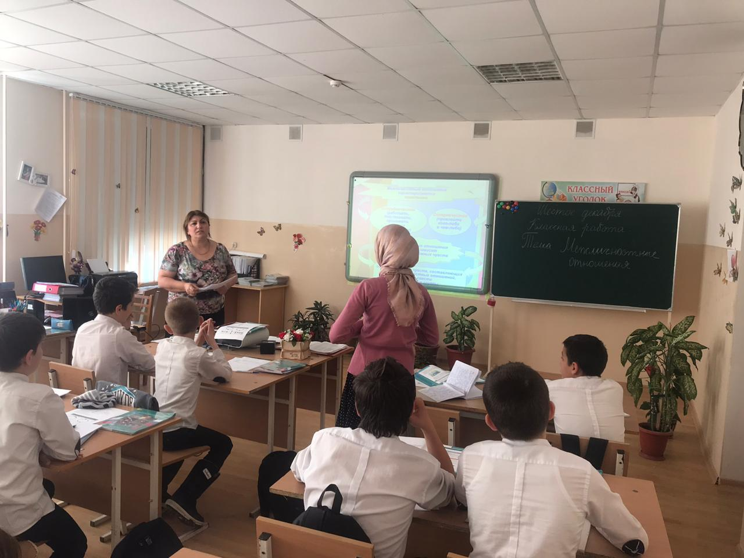
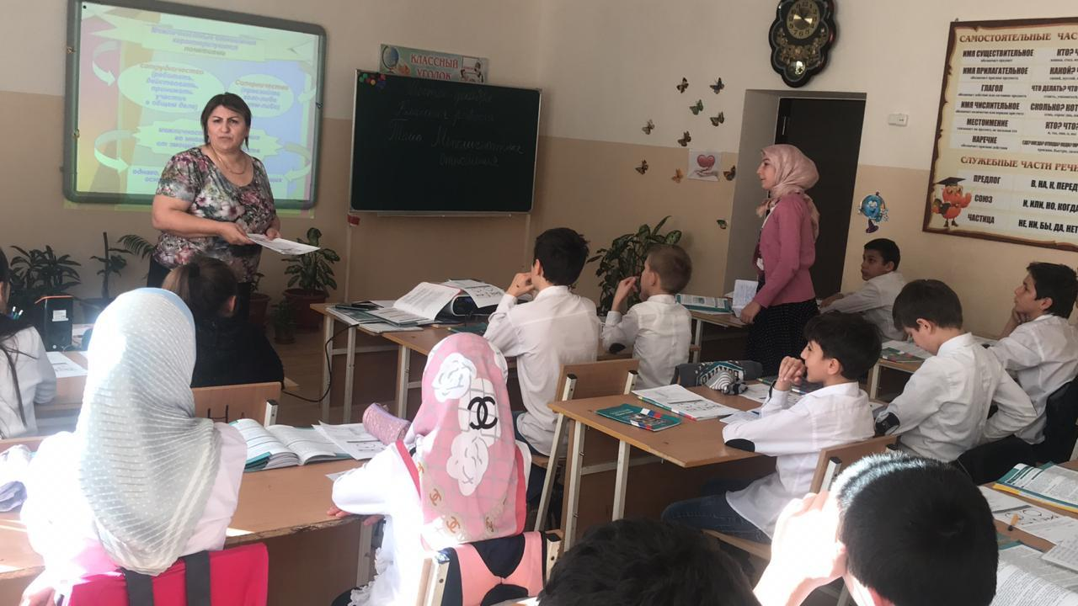

12. 12.2019 года было проведено мероприятие - Викторина на тему : «КОНСТИТУЦИЯ»
Провела учитель обществознания Алиева М.К.

